Osnovna škola: Klinča Sela
Nastavni predmet: Katolički vjeronauk
Učitelj: Josip Kunac, prof.
Razredni odjel: 4.
Redni br. pripreme: 51.
Tema: V. NA ISUSOVU PUTU – SLIJEDIMO NJEGOVO DJELO
Podtema: 7. Svjedočiti pobjedu uskrsnuloga Krista
Odgojno-obrazovni ishodi učenja:
- Učenik slobodno pripovijeda starozavjetne i novozavjetne biblijske tekstove. (OŠ KV A.4.2.)
- Učenik prepoznaje kojemu dijelu pripada pojedini biblijski tekst, Starome ili Novome zavjetu. (OŠ KV A.4.2.)
- Učenik objašnjava povezanost i značenje biblijskih poruka s konkretnim životom. (OŠ KV A.4.2.)
- Učenik objašnjava značenje pojmova za život vjernika: korizma, post, djela milosrđa, Cvjetnica, Veliki tjedan, križni put, Uskrs. (OŠ KV B.4.3.)
- Učenik konkretnim gestama sudjelovanja izražava stav prihvaćanja poruke blagdana i kršćanskih pobožnosti (križnoga puta), molitve i djela milosrđa u izgradnji i svjedočenju vjere u Krista uskrsnuloga. (OŠ KV B.4.3.)
- Učenik objašnjava kršćansko značenje nedjelje kao dana Isusova uskrsnuća. (OŠ KV B.4.3.)
- Učenik prepoznaje utjecaj Crkve na bogatu duhovnu i kulturnu tradiciju hrvatskoga naroda. (OŠ KV D.4.2.)

TIJEK NASTAVNOG SATA

UVODNI DIO
Oče naš…

ili:

Isuse, ti si pobijedio smrt i donio nam radost uskrsnuća. Daj da i mi budemo radosni svjedoci tvoje pobjede. Otvori naša srca za tvoju ljubav i nauči nas širiti tvoju radost. Amen.

Pregled domaće zadaće:
Učenici daju vjeroučitelju na uvid domaću zadaću od prošlog susreta:
„Učenici će riješiti, ili dovršiti rješavanje RB, str. 74.

Ili:

Učenici će razgovarati s roditeljima ili bakom i djedom o nekome iz njihove obitelji tko je već preminuo. Zapisat će u bilježnicu jednu lijepu uspomenu na tu osobu. Ili, ako žele, mogu nacrtati crtež koji prikazuje kako se ta osoba sada raduje u Božjem kraljevstvu (npr. na livadi, uz Isusa...).“

Motivacija:
Učenici motre fotografiju iz udžbenika (prazni grob sa svjetlom i odbačenim platnom), str. 93.

Razgovor:
- Što vidite na slici?
- Zašto je grob prazan?
- Kako biste se vi osjećali da ste tamo stajali u zoru?

Najava teme: Danas ćemo čuti najradosniju vijest na svijetu: Isus je živ! Čut ćemo što se dogodilo u osvit Uskrsnog jutra i kako su žene postale prve svjedokinje te pobjede. Naučit ćemo i mi biti hrabri svjedoci radosti.

SREDIŠNJI DIO

Prijedlozi aktivnosti:

Aktivnost 1: „Obrada teksta“
Vjeroučitelj će pročitati uvodni tekst „Svjedočiti pobjedu uskrsnuloga Krista“, a učenici biblijski tekst po ulogama, udžbenik, str. 93.
Uloge: Pripovijedač, Anđeo, Isus

Razgovor:
- Što su žene zatekle na grobu? (Potres, anđeo, otkotrljan kamen, uplašene stražare).
- Koje su prve riječi anđela koje je uputio ženama? ("Ne bojte se!")
- Zašto je to važno?
- Što im je anđeo naredio? (Da odu i jave učenicima).
- Kako su se žene osjećale na povratku? (Strahopoštovanje i velika radost).
- Tko im je izašao u susret? (Isus).
- Što su one učinile? (Pale su pred njega i obujmile mu noge).
- Koju im je poruku Isus ponovio? (Neka učenici idu u Galileju, tamo će ga vidjeti).

Razumijevanje sadržaja:
- Uskrsnuće – Isus je pobijedio smrt i živ je!
- Svjedok – onaj koji je vidio i koji govori drugima
- Radosna vijest – žene su prve donijele vijest o uskrsnuću

Naglasci:
- Isus je živ.
- Strah se pretvara u radost.
- Učenici postaju svjedoci. I mi smo Isusovi učenici.
- Svjedočiti znači riječima i djelima pokazivati da vjerujemo u uskrsloga Krista.

Aktivnost 2: „Video - zapis“:
Učenici će pogledati video – zapis: „USKRSNUO JE ZBOG NAS...“; 1:15 min; Izvor: Samostan Plehan; YouTube

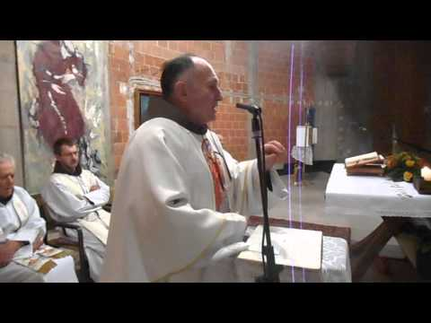

Razgovor:
- Što je rekao ovaj svećenik u propovijedi?

Aktivnost 3: „Prazan grob – svjetlo nade“: ----> BILJEŽNICA
Učenici će crtati prazan grob i sunčeve zrake koje izlaze iz njega, a u zrake upisivati riječi nade.
Naslov:

Isusovo uskrsnuće

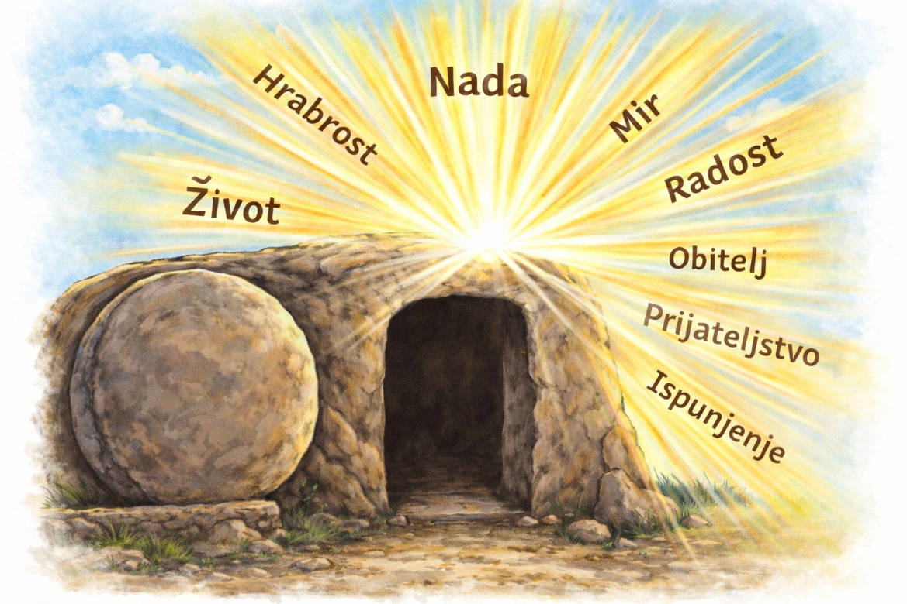

Aktivnost 4: „Tragovima svjetla“:
Učenici će u paru nacrtati put od praznog groba do svijeta i uz put napisati riječi: radost, nada, mir, hrabrost.

Ili:

Učenici će bojati crtež:

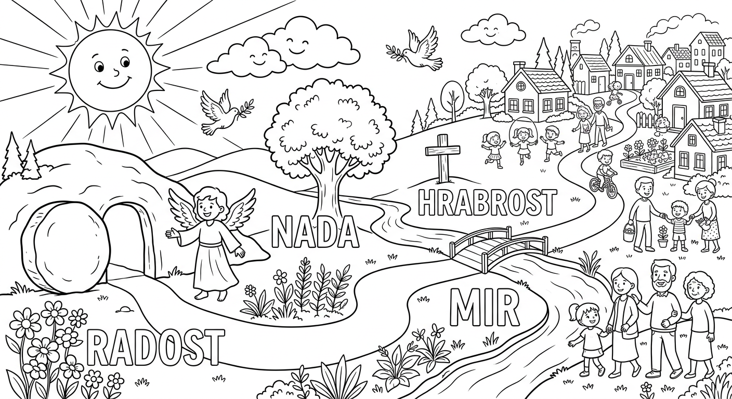

Aktivnost 5: „Novinarski izvještaj“:
Učenici će u skupinama osmisliti kratku „vijest dana“ o Isusovu uskrsnuću i pročitati je pred razredom.

Ili:

Učenici će u parovima glumiti novinara i očevice (žene ili apostole) te snimiti „intervju ispred praznog groba“.

Aktivnost 6: „Pismo učenicima“:
Učenici će napisati kratko pismo apostolima: „Dragi apostoli, ne bojte se…“

Aktivnost 7: „Zamrznuta scena“:
Učenici će u skupinama prikazati „zamrznutu sliku“ susreta žena i Isusa, bez riječi.

Aktivnost 8: „Moj uskrsni moto“:
Učenici će osmisliti kratku rečenicu (npr. „Ne boj se – Isus živi!“) i ukrasiti je.

Aktivnost 9: „Svjetionik nade“:
Učenici će nacrtati svjetionik i napisati kako mogu biti svjetlo drugima.



Aktivnost 10: „Poruka anđela“:
Rad u paru. Učenici će osmisliti i napisati kratku poruku ohrabrenja kakvu bi anđeo danas mogao reći ljudima.

Aktivnost 11: „Uskrsni strip“:
Učenici će nacrtati strip u četiri sličice o događaju na grobu.

Aktivnost 12: „Glasnici radosti“:
Učenici će u krugu jedni drugima šaptati radosnu vijest: „Isus je uskrsnuo!“

Aktivnost 13: „Uskrsna pjesma“:
Učenici će u skupinama osmisliti kratku pjesmicu ili stih o uskrsnuću.

Aktivnost 14: „Moja uskrsna radost“:
Učenici će napisati ili nacrtati što ih najviše raduje na Uskrs.

Aktivnost 15: „Uskrsna slagalica“:
Učenici će slagati puzzle s motivom praznog groba i uskrslog Isusa.

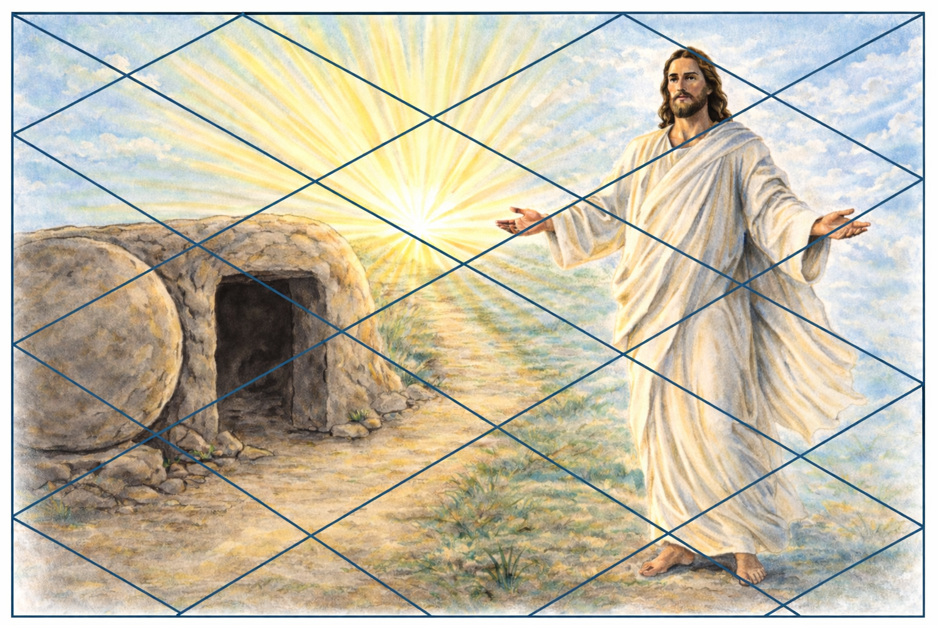

Aktivnost 16: „Glasnici na papirnatim krilima“:
Učenici će nacrtati i izrezati oblik anđela od papira, ukrasiti ga i na krila ispisati najljepšu rečenicu koju bi danas rekli nekome tko je tužan.



Aktivnost 17: „Dizajneri uskrsne zastave“:
Učenici će u skupinama osmisliti i nacrtati zastavu Isusove pobjede koristeći simbole poput janjeta, križa, sunca i ljiljana.

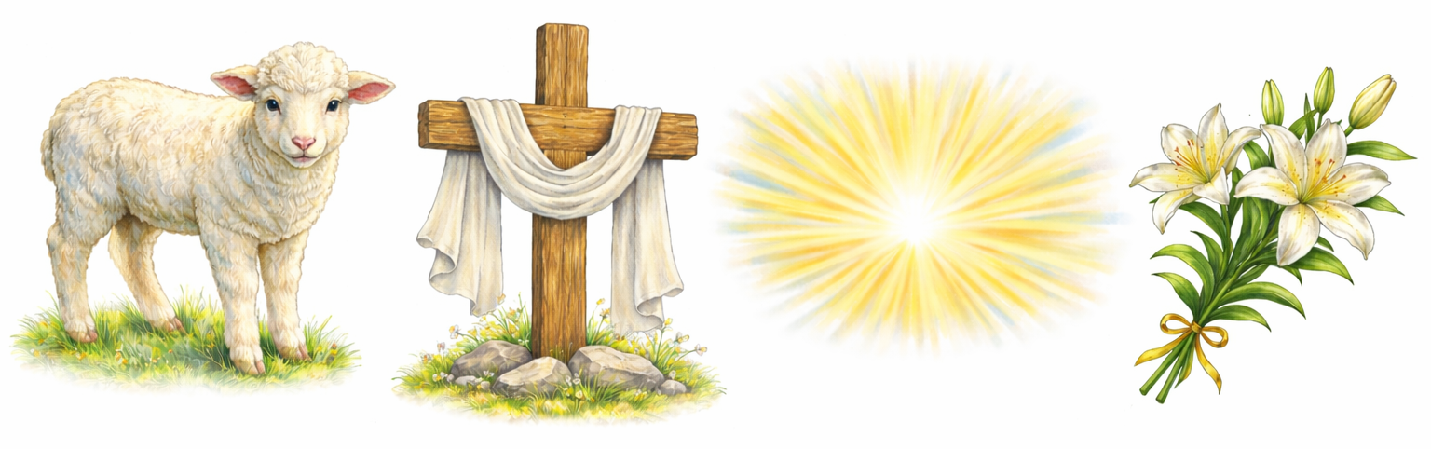

Aktivnost 18: „Mozaik svjedoka“:
Učenici će na listić papira nacrtati svoje lice (ili samo oči) i napisati jednu rečenicu: „Ja svjedočim da je Isus živ jer..." Listići se lijepe na zajednički plakat razreda koji dobiva naziv: „Mi smo svjedoci!"

Aktivnost 19: „Brzopotezno – istina ili laž?“:
Vjeroučitelj izgovara tvrdnje, a učenici će glasno reći „ISTINA" (i podignuti ruke) ili „LAŽ" (i sjesti).

- Isus je treći dan uskrsnuo od mrtvih.
- Uskrs se slavi zato što je pronađeno skriveno blago.
- Žene su prve došle na Isusov grob.
- Isus je ostao u grobu i nikada se više nije pojavio učenicima.
- Anđeo je rekao: „Ne bojte se!“
- Uskrs znači pobjedu života nad smrću.
- Apostoli su odmah povjerovali bez ikakve sumnje.
- Isus se ukazao svojim učenicima nakon uskrsnuća
- Kamen na grobu maknuli su vojnici jer im je bilo dosadno.
- Uskrs je središnji blagdan kršćanske vjere.
- Uskrs se slavi svake godine u proljeće.
- Isusovo uskrsnuće je samo izmišljena bajka bez poruke.
- Prazan grob bio je znak da je Isus živ.
- Uskrs nema nikakve veze s nadom i novim životom.

Aktivnost 20: „Lančana priča – „I onda se dogodilo..."“:
Učenici će sjediti u krugu. Vjeroučitelj počinje rečenicom: „U zoru uskrsnog jutra, Marija Magdalena krenula je prema grobu..." Svaki učenik dodaje jednu rečenicu i tako zajedno prepričaju cijelu biblijsku priču. Posljednji učenik zaključuje: „I od tada..."

Aktivnost 21: „Uskrsna abeceda“:
Učenici će, svaki za sebe, pokušati uz slova abecede (A, B, C, D...) zapisati pojmove, imena ili osjećaje vezane uz Uskrs i uskrsno jutro. Na primjer: A – anđeo, B – bijela odjeća, G – grob... Tko skupi više od 10 pojmova – dobiva aplauz razreda!

Aktivnost 22: „Uskrsni selfie s Isusom“:
Učenici će nacrtati sebe kako stoje pokraj uskrsnulog Isusa i ispod napisati što bi mu rekli u tom trenutku.

Aktivnost 23: „Poučna priča“:
Vjeroučitelj će pročitati poučnu priču.

Svjetlo koje se ne gasi
(Napomena: Tko nema, ili nije imao psa, neka ne čita! Ne možete vi to razumjeti. Na jednom strućnom skupu pok. profesor KBF-a, fra Zdenko Tenšek je rekao da ne rastužujemo djecu da njihovi psići neće ići u raj i da im kažemo da ondje ima mjesta za sve. Eto, na njega se pozivam. )

Mali Luka bio je jako tužan. Njegov omiljeni pas Mrki uginuo je, a Luka je plakao danima. Jednog jutra, baka ga je odvela u crkvu. Pred oltarom gorjela je velika bijela svijeća.
„Zašto ta svijeća uvijek gori?" upitao je Luka.
„Zato što je Isus uskrsnuo i što je živ," rekla je baka. „To je znak da smrt nije kraj. Kao što se ova svijeća ne može ugasiti, tako ni ljubav ne može umrijeti."
Luka je dugo gledao u plamen. Nešto u njemu se promijenilo. Nije više plakao, nego je zapalio malu svijeću za Mrkija.
„I on je volio," rekao je tiho. „A ljubav ne umire."

Pouka: Uskrsnuće nam govori da ljubav i život pobjeđuju – i u velikim i u malim stvarima našega života.

Aktivnost 24: „Zapišimo!“: ----> BILJEŽNICA
Učenici će u bilježnicu prepisati i spojiti parove.
Naslov:

Isusovo uskrsnuće

Učenici | znak pobjede
Prazan grob | poruka
Anđeo | poslani u Galileju
Žene | prvi svjedoci

Aktivnost 25: „Radna bilježnica“:
Učenici će uz pomoć vjeroučitelja rješavati RB, str. 75 (mogu biti i odabrani zadatci po želji.)

Aktivnost 26: Mikropauza:
Vjeroučitelj je koristi po želji u bilo kojem trenutku sata kada opadne koncentracija učenika. To može biti bilo što: vic, zagonetka, pitalica, šetnja po razredu, pjesmica i sl. nevezano uz vjeronaučno gradivo. Pripaziti na pristojnost sadržaja! Ako vic sadrži neka imena učenika iz razreda npr. Ivica i Marica, promijeniti ih.

Pokret pobjede
Učenici će smisliti jednostavan pokret za riječ "USKRSNUO" (npr. ruke se dižu u zrak, skok radosti).

ZAVRŠNI DIO

Aktualizacija sa sintezom:
Razgovor:
- Što znači biti svjedok uskrsnuća danas?
- Isus je rekao da kažu učenicima da odu u Galileju, da će ga ondje vidjeti. A gdje je naša Galileja, gdje ga mi danas možemo sresti? (U Crkvi, u prijatelju, u obitelji, u molitvi, u dobru koje činimo).

Zaključak:
- Isus je uskrsnuo – to je najveća radosna vijest!
- Žene su prve svjedokinje uskrsnuća – one su otišle i javile.
- Svjedok je onaj koji je doživio nešto istinito i to prenosi drugima.
- I mi smo pozvani svjedočiti – riječima, djelima i ljubavlju.
- Uskrsnuće nije samo prošlost. Isus je živ SADA – i poziva nas da živimo kao Njegovi svjedoci.

Domaća zadaća:
Učenici će riješiti, ili dovršiti rješavanje RB, str. 75.

Ili:

Učenici će prepisati i dovršiti rečenicu: „Isus je uskrsnuo i zato želim… __________________________.“

Samovrednovanje:
Učenici nacrtaju u bilježnici: Zeleni semafor (sve razumijem), žuti (većinu razumijem), crveni (trebam više ponoviti).

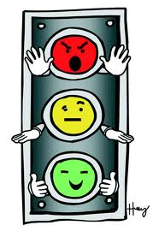

Molitveni završetak:

Isuse uskrsnuli, hvala Ti što si živ i što si uvijek s nama. Pomozi nam da budemo Tvoji svjedoci – kod kuće, u školi, na ulici. Neka Tvoja radost živi u nama svaki dan. Amen.

ili:

Anđele, čuvaru mili…

ili:

Učenici će poslušati pjesmu „Anđele, čuvaru mili…“; 3:36; Autor: Marinko Grubešić; Izvor: YouTube

